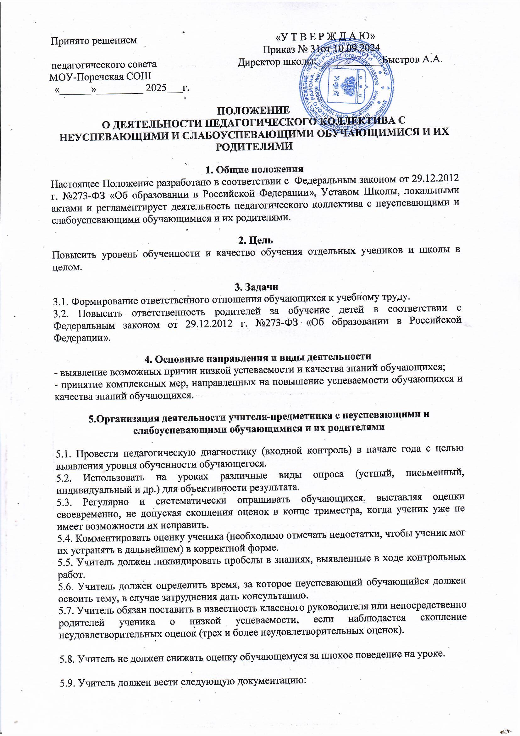

5.8. Учитель не должен снижать оценку обучающемуся за плохое поведение на уроке.

5.9. Учитель должен вести следующую документацию:

- задания по ликвидации пробелов в знаниях;

- индивидуальные тетради для дополнительных занятий;

- отчет учителя о работе с неуспевающими обучающимися .

5.10. При отсутствии положительного результата учитель докладывает администрации школы о низкой успеваемости обучающегося и о проделанной работе.

**6. Организация деятельности администрации школы**

6.1. Контролирует деятельность всех звеньев учебного процесса по работе с неуспевающими обучающимися.

6.2 Администрация школы ведет следующую документацию:

- общий список неуспевающих обучающихся;

- отчеты о работе с неуспевающими обучающимися.

6.3. В случае неэффективности принятых мер, администрация школы организует работу малого педсовета, Совета профилактики, на который приглашается обучающийся и его родители для решения дальнейшего вопроса об обучении.

6.4. Решение об оставлении неуспевающего обучающегося на повторный курс обучения принимает педагогический совет.

**7.Организация деятельности классного руководителя**

7.1. Классный руководитель обязан выявлять причины неуспеваемости обучающегося через индивидуальные беседы, при необходимости обращаясь к психологу, социальному педагогу (методы работы: анкетирование обучающихся, родителей, собеседование), учитывая, что к возможным причинам можно отнести:

* пропуск уроков (по уважительной или неуважительной причине)
* недостаточная домашняя подготовка
* низкие способности
* нежелание учиться
* недостаточная работа на уроке
* необъективность выставления оценки на уроке
* большой объем домашнего задания
* высокий уровень сложности материала
* другие причины

7.2. В случае, если слабая успеваемость является следствием пропуска уроков, классный руководитель должен выяснить причины пропуска (уважительная, неуважительная).

*Уважительными причинами считаются:*

а) болезнь, подтвержденная справкой врача или запиской от родителей на срок не более 3-х дней;

б) мероприятия, подтвержденные справками, приказом учреждения, проводящего данное мероприятие;

в) освобождение от урока ученика в случае плохого самочувствия с предупреждением учителя или классного руководителя;

г) по семейным обстоятельствам (по заявлению на имя директора ОУ).

*Неуважительными причинами считаются:*

а) пропуски урока (или уроков) без соответствующих документов, подтверждающих уважительную причину отсутствия обучающегося;

Классный руководитель должен немедленно проинформировать родителей о пропуске уроков:

* через запись в дневнике (если случай единичный),
* через беседу с родителями (если пропуски неоднократные),
* через малый педсовет (если прогулы систематические).

7.3. В случае выполнения п. 7.1.-7.2. и отсутствии положительного результата классный руководитель сообщает о данном обучающемся администрации школы с ходатайством о проведении Совета профилактики, малого педсовета.

**8. Организация деятельности ученика**

8.1. Ученик обязан выполнять домашнее задание, своевременно представлять учителю на проверку письменные задания.

8.2. Ученик обязан работать в течение урока и выполнять все виды упражнений и заданий на уроке.

8.3 Ученик, пропустивший занятия (по уважительной или без уважительной причины) обязан самостоятельно изучить учебный материал, но в случае затруднения ученик может обратиться к учителю за консультацией.

**9.Организация деятельности родителей**

9.1. Родители обязаны явиться в школу по требованию педагога или классного руководителя.

9.2. Родители обязаны контролировать выполнение домашнего задания учеником и его посещение ОУ.

9.3. Родители обязаны помогать ребенку в освоении пропущенного учебного материала путем самостоятельных занятий или консультаций с учителем в случае отсутствия ребенка на уроках по болезни, или другим уважительным причинам.

9.4. Родители имеют право обращаться за помощью к классному руководителю, психологу, социальному педагогу, администрации ОУ.

9.5. В случае уклонения родителей от своих обязанностей оформляются материалы на ученика и его родителей в комиссию по делам несовершеннолетних и защите прав детей с целью принятия административных мер воздействия на родителей.

**10. О контроле за соблюдением данного Положения**

15.1. Общий контроль за соблюдением данного Положения осуществляют заместители директора школы по УР и ВР.

***Приложение 2***

***к приказу № 12***

**АЛГОРИТМ**

**деятельности педагогического коллектива**

**со слабоуспевающими учащимися и их родителями**

|  |  |
| --- | --- |
| **I. Выявление и предупреждение возможных причин отставания и неуспеваемости** | **II. Принятие комплексных мер, направленных на повышение качества успеваемости** |
| Проведение контрольного среза знаний в начале года. Выявление слабоуспевающих детей. | Совещание при директоре по результатам контрольного среза знаний. |
| Определение фактического уровня знаний и возможностей слабоуспевающих детей. | Консультация и диагностика и специалистов по выявлению причин неуспеваемости. |
| Восполнение выявленных пробелов в знаниях. | Составление индивидуального плана работы по ликвидации пробелов в знаниях. |
| **Создание условия для формирования положительного отношения к учению у** слабоуспевающих детей. | Информирование родителей о необходимости контроля успеваемости и посещаемости. |
| ***Устранение причин неуспеваемости*** | |
| Использование учителем дифференцированного подхода при организации самостоятельной работы. | Организация индивидуальной работы со слабым учеником. |
| Регулярный опрос и своевременное выставление оценок, не допуская скопления неудовлетворительных оценок в конце четверти. | Постоянный контроль деятельности ученика со стороны классного руководителя, социального педагога, администрации. |
| ***Проведение повторного контроля*** | |
| Анализ результатов, определение динамики уровня обученности | Отчет классного руководителя об исполнении плана сдачи задолженностей |
| При отрицательном результате проделанной работы | |
| Предварительный прогноз успеваемости | Информирование родителей об отсутствии положительного результата |
| ***Проведение Совета профилактики*** | |
| Организация психолого-педагогического сопровождения | Организация социального сопровождения  постановка на ВШУ |
| ***Совещание при директоре с приглашением неуспевающего ученика*** | |
| ***Педагогический совет по итогам промежуточной аттестации*** | |